Die Landschaft rund um die Karlsruher Bergdörfer im Fokus

„… aber natürlich“: Die neue Fotoausstellung von Klaus Eppele

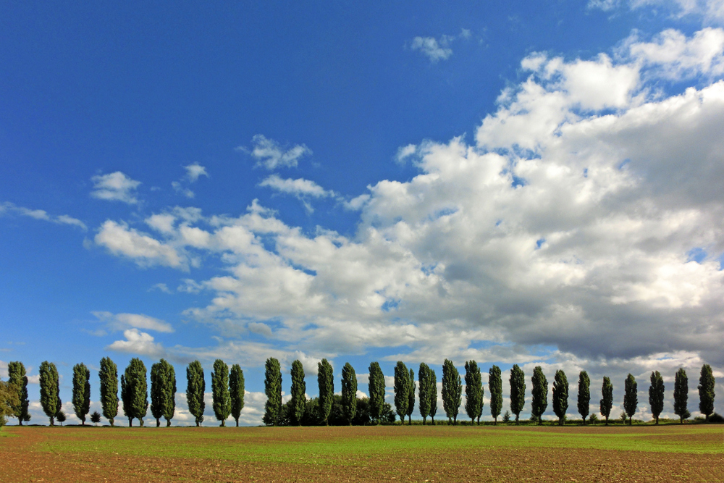
„… aber natürlich“ betitelt der Fotograf Klaus Eppele seine neue Ausstellung von Landschafts- und Naturfotografien in der Praxis Dr. Otmar John in Karlsruhe-Grünwettersbach. Die Vernissage findet am Sonntag, den 15. März 2015 von 11 bis 17 Uhr statt und lädt alle Interessierten zum Schauen, Reden, Essen und Trinken ein.

Alle Fotografien dieser Ausstellung zeigen die Natur rund um die Karlsruher Höhenstadtteile. Präsentiert werden sowohl Abbilder der herrlichen Landschaft mit ihrer berühmten Pappelallee, aber auch kunstvoll verfremdete Waldfotografien sowie imposante Nahaufnahmen von Blumen und Blüten.

Einen Großteil der Fotografien wird Klaus Eppele gedruckt auf großformatigen Leinwänden vorstellen, was die Fotografien oft wie Gemälde erscheinen lässt. Viele der Motive, die in der Praxis Dr. John gezeigt werden, sind bereits in Foto-Kalendern des Calvendo-Verlags erschienen. Und das Titelbild „Pappelallee“ der Ausstellung wurde auf zwei Heftseiten des Deutsche Bahn Magazins „mobil“ als „Mein liebstes Stück Deutschland“ vorgestellt.

Klaus Eppele fotografiert seit seinem 16. Lebensjahr und hat fast immer eine Kamera bei sich. Er liebt es, das Besondere in alltäglichen Dingen zu entdecken und in Fotografien zu verewigen. Dabei experimentiert er mit unterschiedlichen Beleuchtungen, Perspektiven und Anordnungen. Vor ca. fünf Jahren machte er sein Hobby zum Beruf und arbeitet nun als freier Fotograf.

Alle Informationen und Foto-Download unter www.bildidee.net – Ausstellungen.

Foto-Ausstellung von Klaus Eppele „… aber natürlich“

Ausstellungsort: Praxis Dr. Otmar John, Busenbacher Str. 11, 76228 KA-Grünwettersbach
Ausstellungsdauer: 15. März – 12. Juni 2015
Vernissage: Sonntag, 15. März 2015 von 11 bis 17 Uhr

Ihr Pressekontakt: Klaus Eppele, Telefon: 0721 / 9474620, E-Mail: eppele@bildidee.net

